Abschlussbericht DFB-Schulcup 2018
JtfO Fußball WKIV der Jungen in Hamburg

Bei idealem Fußballwetter fand am Donnerstag, 03. Mai auf dem Kunstrasenplatz in Neugraben (Kiesbarg) die diesjährige Endrunde der besten vier Teams im Schulfußballwettbewerb Jugend trainiert für Olympia der Altersklasse WKIV statt.
Im Halbfinale der im Jahre 2006 bis 2008 geborenen Jungen standen sich die STS Alter Teichweg und das Albrecht-Theaer-Gymnasium gegenüber. Außerdem kam es zur Begegnung zwischen der STS Am Heidberg und STS Fischbek/Falkenberg.
Vor den Spielen mussten alle Spieler einem vom DFB entwickelten Technikparcours absolvieren, welcher in die Gesamtwertung der anschließenden Spiele einging. Nachdem sich die STS Am Heidberg und die STS Alter Teichweg im Halbfinale durchsetzen konnten, gewann die STS Am Heidberg das Finale mit 3:1. Taktisch begünstigt wurde der Erfolg durch den Sieg im Technikparcours, wodurch die Heidberger das Endspiel mit einem 1:0-Vorsprung starten konnte.
Noch deutlicher mit 5:2 setzte sich die STS Fischbek/Falkenberg im Spiel um Platz 3 durch. Geleitet wurden die Spiele vom Schiedsrichterteam (Schüler) der STS Fischbek/Falkenberg.
Das Siegerteam vertritt Hamburg nun im September 2018 im thüringischen Bad Blankenburg bei den Deutschen Schulmeisterschaften.

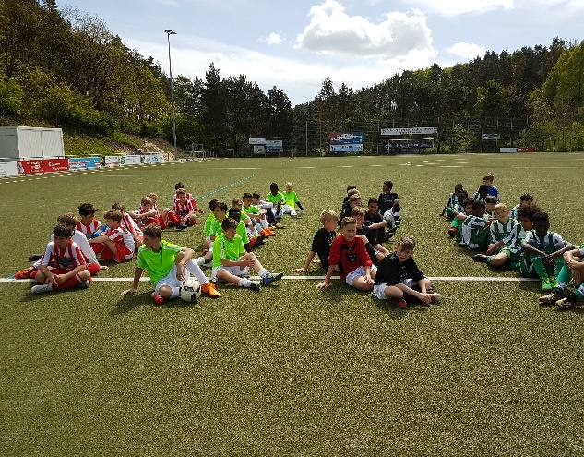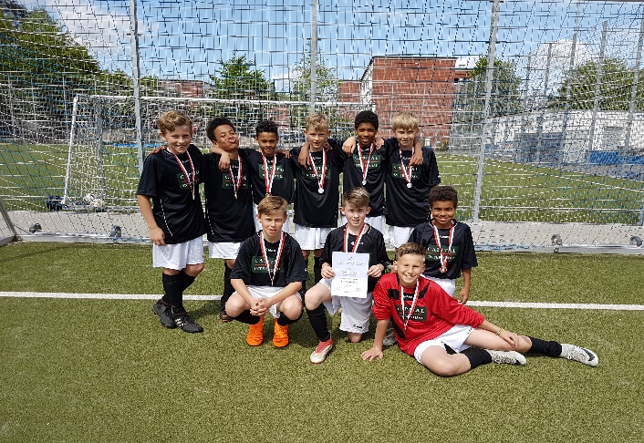
Die Mannschaften bei der Begrüßung Das Siegerteam der STS Am Heidberg

